Héritage
L’héritage = Un mécanisme de réutilisation de code
  - L’héritage est un principe fondamental de la programmation orientée objet (POO) qui permet à une classe d’hériter des propriétés et des comportements (méthodes et attributs) d’une autre classe ;
  - Certaines classes sont, par nature, des spécialisations d’autres classes : elles partagent les mêmes propriétés et méthodes, tout en ajoutant d’autres.
Un exemple :
  - Supposons avoir déjà une classe $CompteBancaire$ ;
  - De vouloir recevoir une nouvelle classe $CompteEpargne$.
Un compte épargne est un compte bancaire.
  - La classe $CompteEpargne$ aura toutes les propriétés et méthodes de $CompteBancaire$ plus d’autres spécifiques.
Classe $CompteBancaire$ :
  - $Attribut : numeroCompte$, $titulaire$, $solde$ ;
  - $Méthode : deposer\left( \right)$, $retirer\left( \right)$.
Classe $CompteEpargne$ Mêmes attributs et méthodes que $CompteBancaire$ + attribut et une méthode spécifique :
  - Attribut spécifique : $tauxInteret$ ;
  - Méthode spécifique : $calculerInteret\left( \right)$.
L’héritage permet de décrire la classe $compteEpargne$ par différence : Décrire uniquement les caractéristiques en plus ou différentes par rapport à l’autre classe.
Fichier heritage [Personne.java]
Un autre exemple
- Classe de base ;
- Nouvelle classe : la classe $Empoye$ On veut maintenant définir une nouvelle classe $Employe$, dérivée de la classe $Personne$
- Cette classe aura les mêmes fonctionnalités que la classe $Personne$ ;
- Elle disposera d’un champ en plus de type $String$ pour désigner l’employeur…
- … Ainsi qu’une nouvelle méthode $definirEmployeur$ chargée de définir le nom de l’employeur.
Le mot clé $extends$ précise au compilateur que $Employe$ est une classe dérivée de la classe $Personne$.
La sous-classe $Employe$
  - La classe $Employe$ hérite de $Personne$ tous les champs et méthodes ;
  - Donc, avec le mot-clé $extends$, un employé a automatiquement un nom, un âge et toutes les méthodes définies dans la classe $Personne$ pour les manipuler ;
  - Caractéristiques supplémentaires : Un employé doit avoir un employeur.
Terminologie
  - $Personne$ : Super-classe (aussi : classe de base, classe parente) ;
  - $Employe$ : Sous-classe (aussi : classe dérivée, ou classe enfant).
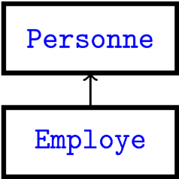
Tous les membres de la classe parent sont automatiquement membres de la classe enfant (hérités).
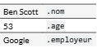
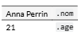
Objet de sous-classe
Un objet de la classe $Personne$
Un objet de classe $Employe$
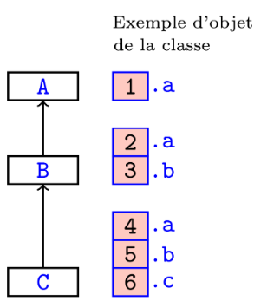
Hiérarchie des classes [A.java]
Structure arborescente
  - En Java, une classe peut avoir plusieurs sous-classes ;
  - Mais une lasse peut avoir une seule classe parent (contrairement à certaines autres langages) ;
  - La hiérarchie est en général arborescente.
  - La classe $Object$ (dans $java.lang$) est la racine de cette hiérarchie ;
  - Une classe qui n’étend aucune classe, étend implicitement $Object$.
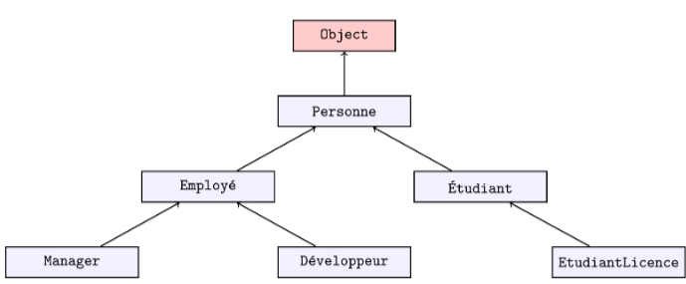
On a donc l’équivalence $class Personne\left\{ \right\}⇔class Personne extends Object\left\{ \right\}$
Avantages de l’héritage
- Réutilisation du code : L’héritage permet aux classes dérivées de réutiliser le code des classes de base, sans savoir à le réécrire ;
- Maintenance du code : Les modifications apportées à la super-classe se répercutent automatiquement sur toutes les sous-classes, ce qui simplifie la maintenance et la mise à jour du code.
[Personne.java, class Employe]
Accès aux méthodes On peut déclarer des objets de type $Employe$ de manière usuelle
  - $e$ contient la référence à un objet de type $Employe$ créé en utilisant le pseudo-constructeur par défaut ;
  - L’objet $e$ peut faire appel aux méthodes publiques de sa classe mais aussi aux méthodes publiques de sa super-classe.
Plus précisément, un objet de type $Employe$ peut faire appel :
  - Aux méthodes publiques de $Employe$, ici la méthode $definirEmployeur$ ;
  - Mais également aux méthodes publiques de $Personne:initialise, anniversaire, introduise$.
Important : Un objet d’une classe dérivées accède aux membres publics de sa super-classe, comme s’ils étaient définis dans la classe dérivée elle-même.
Accès d’une classe dérivée aux membres de sa classe de base Ecrivons une nouvelle méthode $introduiseEmploye$ dans la classe $Employe$
  - La méthode $introduiseEmploye$ a bien accès à l’attribut $age$ (type $protected$) de la classe $Personne$ ;
  - La méthode $introduiseEmploye$ n’a pas accès au champ privé $nom$ de la classe $Personne$.
Important : Une méthode de la classe dérivée :
  - Peut manipuler les champs hérités visibles ;
  - N’a pas accès direct aux champs privés de sa classe de base.
Comment procéder ? En faisant appel aux méthodes publiques de sa classe parent.
  - On peut s’appuyer sur la méthode publique $introduise$ de la classe $Personne$.
On peut également définie dans la classe $Employe$ une nouvelle méthode d’initialisation
Méthodes de la classe dérivée Les méthodes additionnelles ne sont pas accessibles par un objet de la classe parent.

Constructeurs
Fichier Constructeur [Personne.java]
Construction et initialisation des objets dérivés
  - Dans l’exemple précédent, ni la classe de base, ni la classe dérivée n’avaient de constructeur ;
  - En pratique, les classes en Java en possèdent toujours.
Prochaine étape : Analyser les règles de la construction et initialisation des objets dans le cas des classes dérivées.
On suppose maintenant que :
  - La classe $Personne$ dispose d’un constructeur à 2 arguments ;
  - La classe $Employe$ un constructeur à 3 arguments.
Constructeur de la classe dérivée
Note : Le constructeur de la classe dérivée doit prendre en charge l’intégralité de la construction de l’objet.
Deux options :
  - Initialiser les trois champs dans le constructeur de la classe dérivée ($Employe$) ;
Attention : Comme le champ $nom$ est privé, il faut disposer de méthodes d’altération ($setter$) dans la classe $Personne$ pour pouvoir le modifier.
  - Appeler le constructeur de la super-classe ($Personne$) :
    - Initialiser le champ $employeur$ (accessible) ;
    - Appeler le constructeur de $Personne$ pour initialiser les champs $nom$ et $age$.
Si un constructeur d’une classe dérivée appelle un constructeur d’une classe de base, il utilise le mot-clé super et cette instruction doit obligatoirement se faire en premier.
Le constructeur $Employe$ peut alors s’écrire comme
Attention : Une classe peut dériver d’une classe qui dérive elle-même d’une autre classe. Dans ce cas, l’appel par super ne concerne que le constructeur de la classe de base du niveau immédiatement supérieur.
Absence de constructeur Deux cas à traiter :
- La super-classe ne possède aucun constructeur ;
- La classe dérivée ne possède aucun constructeur.
Premier cas = La classe de base n’a pas de constructeur [A.java]
  - Quand aucun constructeur n’est déclaré dans A, Java génère « $A\left( \right)$ » (sans argument) ;
  - La construction d’un B se fait par étages : d’abord $A\left( \right)$, puis $B\left( \right)$.
A retenir :
  - $super\left( \right)$ est toujours la première instruction d’un constructeur (implicite si non écrit) ;
  - On peut créer et utiliser B sans connaître les détails d’initialisation de A.
Deuxième cas = La classe dérivée ne possède aucun constructeur [A2.java]
Une seule façon de construire un objet de type B : $B b=new B\left( \right);$
Appel du constructeur sans arguments de A (constructeur 1).
  - La classe A doit posséder un constructeur sans arguments (qui sera obligatoirement appelé) ;
  - Ou bien ne posséder aucun constructeur. Dans ce cas le pseudo-constructeur par défaut sera appelé.
Si, dans $A$, il n’y a que le constructeur 2 : Erreur de compilation : Le constructeur par défaut B cherche à appeler le constructeur sans arguments de A. Comme A dispose d’au moins un constructeur. Il n’est plus possible d’appeler le constructeur par défaut $A$.
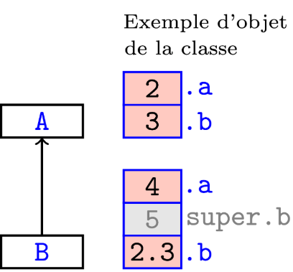
S’il n’y a aucun constructeur dans A et dans B : Le constructeur par défaut de B est appelé, qui appelle à son tour le constructeur par défaut de A. Aucun problème à la compilation.
Redéfinition de champs [A3.java]
- Un champ avec le même nom d’un champ de la super-classe cache ce dernier ;
- La variable $b$ est définie à la fois dans la classe A et dans la classe dérivée B ;
- Cela entraîne une redéfinition de la variable dans B, ce qui masque la version héritée de $b$ dans A.
Redéfinition de champs et $super$ [A3.java, class B3]
Redéfinition et surcharge de méthodes
Fichier « Redéfinition et surcharge de méthode » [Personne.java]
Redéfinition
  - Les méthodes $introduise$ et $introduiseEmploye$ ont la même fonctionnalité : Elles introduisent un objet de leur classe en précisant les valeurs de ses données ;
  - Il est logique de leur attribuer le même nom. On parle alors de redéfinition de méthode.
Redéfinition de méthode (overriding) : Fonctionnalité en Java qui permet à une sous-classe de fournir une implémentation spécifique d’une méthode qui est déjà définies dans sa super-classe.
Cela permet à la sous-classe de modifier ou d’étendre le comportement de cette méthode.
Intérêt de la redéfinition
  - Personnalisation du comportement : Adapter le comportement hérité pour mieux correspondre aux besoins spécifiques de la sous-classe ;
  - Polymorphisme : Permettre aux objets de sous-classes différentes d’être traités de manière uniforme tout en exécutant des comportements spécifiques à leur type.
Une règle importante :
  - Pour redéfinir une méthode il faut respecter sa signature (nom et liste des arguments).
Attention : Ecrit de cette façon, l’appel $introduiseEmploye\left( \right)$ provoquerait un appel récursif de la méthode $introduiseEmploye\left( \right)$ de $Employe$.
  - Une méthode redéfinie cache la méthode de la classe parent ;
  - Il est important de préciser qu’on souhaite appeler la fonction $introduiseEmploye\left( \right)$ de sa super classe : Il suffit d’utiliser le mot-clé $super$.
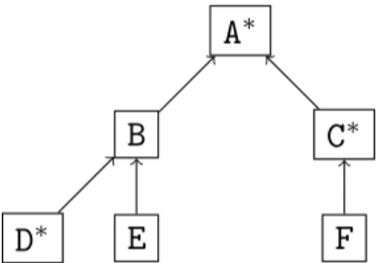
Redéfinition de méthode et dérivations successives La redéfinition d’une méthode s’applique à une classe et à toutes ses descendantes jusqu’à ce qu’éventuellement une d’entre elles redéfinisse la méthode.
(*) : Définition ou redéfinition d’une certaine méthode $f$.
L’appel de $f$ conduira pour chaque classe l’appel de :
- Classe A : Méthode $f$ de A ;
- Classe B : Méthode $f$ de A ;
- Classe C : Méthode $f$ de C ;
- Classe D : Méthode $f$ de D ;
- Classe E : Méthode $f$ de A ;
- Classe F : Méthode $f$ de $C.$
[A.java]
Le mot clé @Override
  - Le mot-clé $@Override$ est annotation en Java utilisée pour indiquer explicitement qu’une méthode est destinée à redéfinir une méthode dans une super-classe ;
  - C’est une forme de métadonnée qui informe le compilateur et les autres développeurs des intentions de la méthode.
L’annotation $@Override$ se place directement au-dessus de la méthode redéfinie dans la sous-classe.
Intérêt de $@Override$
Vérification par le compilateur :
  - Le compilateur Java vérifie que la méthode annotée redéfinit bien une méthode dans la super-classe ;
  - Si ce n’est pas le cas, une erreur de compilation est générée ;
  - Cela permet de détecter les erreurs comme les fautes de frappe dans le nom de la méthode ou des signatures de méthodes incorrectes.
Lisibilité et Maintenance du Code :
Indiquer explicitement qu’une méthode redéfinit une méthode de la super-classe améliore la lisibilité et la maintenance du code ainsi que la compréhension des intentions du développeur.
Redéfinition : variables vs méthodes
Pour les variables : C’est le nom de la variable qui est pris en compte (pas le type)
  - Dans une classe, à chaque nom de variable ne correspond qu’une seule déclaration ;
  - Même nom dans une sous-classe $⇒$ Redéfinition.
Pour les méthodes : C’est la signature (nom + type des paramètres) qui est prise en compte
  - Dans une classe, à une signature correspond une seule définition ;
  - Même signature dans une sous-classe $⇒$ Redéfinition.
Redéfinition : type de retour
  - Le type de retour d’une fonction ne fait pas partie de la signature ;
  - Il peut changer dans une redéfinition.
Restriction : Doit être un sous-type de l’original.
La classe $Employe$ est une sous-classe de $Personne$. La redéfinition est autorisée.
Erreur à la compilation ! La classe $Object$ n’est pas une sous-classe de $Personne$.
  - Si $Employe.copie\left( \right)$ retournait $Object$, l’affectation ne serait plus sûre.
[A2.java]
Redéfinition : Modificateur d’accès
Le modificateur d’accès peut changer dans une redéfinition.
Prenons l’exemple suivant :
Problème de compilation !
La redéfinition d’une méthode ne doit pas diminuer les droits d’accès à cette méthode.
Il est cependant possible d’augmenter les droits d’accès.
  - La méthode $f2$ est redéfinie est rendue accessible à l’extérieur de la classe ;
  - Le méthode $f2$ de B est dotée d’une fonctionnalité supplémentaire par rapport à A.
Interdire la redéfinition
  - Le modificateur $final$ interdit la redéfinition pour une méthode ;
  - Remarque : En revanche une variable avec modificateur $final$ (c’est-à-dire une constante) peut être occultée.
Surcharge des méthodes (overloading) Si le nom d’une méthode est le même, mais pas la signature, on ne parle pas de redéfinition (overriding), mais de surcharge (overloading).
Une classe dérivée peut surcharger une méthode d’une classe de base (ou plus généralement d’une classe ascendante).
Exemple de surcharge d’une méthode $f$ dans une clase dérivée
Remarque : La recherche d’une méthode acceptable ne se fait qu’en remontant la hiérarchie, jamais en la descendant.
Surcharge et valeur de retour
Remarque : Lorsqu’une méthode est surchargée, il n’est pas obligatoire de respecter le type de la valeur de retour.
Cet exemple ne pose aucun problème.
Polymorphisme
  - Un objet d’une sous-classe est également un objet de sa super-classe ;
  - Il hérite de tous le champs et méthode de la super-classe.
Exemple : Un $Employe$ est également une $Personne$.
Un objet d’une sous-classe peut être affecté à une variable de type super-classe.
Note : L’inverse n’est pas possible. Une variable de type $Personne$ ne peut pas être affectée à une variable de type $Employe$ directement.
Polymorphisme :
  - Une même variable de type super-classe peut référencer des objets de plusieurs sous-classes différentes au cours de sa vie ;
  - Ce phénomène est appelé polymorphisme.
Type déclaré et type effectif Une conséquence du polymorphisme est que lorsqu’un objet est créé, il possède deux types distincts :
Type déclaré :
  - C’est le type utilisé lors de la déclaration de variable ;
  - Détermine à la compilation et ne change jamais.
Exemple : $Personne p ;$ Ici, $Personne$ est le type déclaré de la variable $p$.
Type effectif :
  - C’est la classe avec laquelle l’objet référencé a été réellement instancié ;
  - Ce type peut changer dynamiquement, c’est-à-dire au moment de l’exécution.
Exemple : Dans cette exemple, même si $p$ est déclaré comme $Personne$, son type effectif est $Employe$ après l’affectation.
$Personne p;$ $Employe e = new Employe("Mickey Mouse", 96, Disney);$ $p = e;$
Différence clé :
  - Type déclaré : Fixe et ne peut pas être modifié après la modification ;
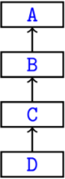
  - Type effectif : Dynamique, il correspond à la classe réelle de l’objet créé et eut varier au cours de l’exécution.
La méthode $getClass\left( \right)$ [D.java]
  - La méthode $getClass\left( \right)$ retourne le type effectif (classe réelle) de l’objet sur lequel elle est appelé.
Dans cet exemple :
  - La variable $c$ a pour type déclaré $B$ (car elle est déclarée de type $B$) ;
  - Mais son type effectif est C, car elle a été instanciée avec $new C\left( \right)$.
Polymorphisme : Règle générale
  - Un objet avec un type effectif est aussi considéré comme un objet de tous les types supérieurs dans la hiérarchie ;
  - Cela signifie qu’il peut être référencé par des variables de tout type supérieur ou égal à C.
  - Le type déclaré de c est C ;
  - Le type effectif de c est également C ;
  - Cependant, $c$ est aussi implicitement considéré comme un objet de type B et A, car C hérite de B et A.
Attribution polymorphique :
  - Un objet de type effectif C peut être référencé par une variable de type déclaré D si D est une classe située au-dessus de C dans la hiérarchie d’héritage ;
  - Le polymorphisme permet à un objet d’être manipulé par des variables de ses classes parentes.
Utilisation de $instanceof$ pour tester le type d’un objet
  - L’objet $instanceof$ permet de tester si un objet est une instance d’une classe donnée ou d’une de ses classes parentes ;
  - Il retourne $true$ si l’objet est du type spécifié, ou d’un type qui hérite de ce dernier dans la hiérarchie d’héritage.
Résumé : $obj instanceof A$ retourne $true$ si :
  - A est le type effectif de $obj$ ;
  - A est un ancêtre (classe mère ou au-dessus) du type effectif de $obj$.
Sinon, $instanceof$ retourne $false$.
[Employe.java]
Polymorphisme et type déclaré
Java : Un langage typé
  - En Java, chaque variable a un type déclaré ;
  - Le compilateur vérifie la légalité des appels de méthodes et des accès aux champs en fonction du type déclaré.
Règle de vérification
  - Un appel de méthode $a.f\left( \right)$ est valide si le type déclaré de $a$ possède une méthode $f\left( \right)$ applicable ;
  - Un accès à un champ $a.m$ est valide si le type déclaré de $a$ possède un champ $m$.
Important : Le compilateur ne connaît que le type déclaré d’une variable, il ne vérifie donc que les méthodes et champs disponible pour ce type.
  - Le type déclaré d’une variable définit ce que l’on peut faire avec l’objet ;
  - Seuls les champs et méthodes visibles de la classe correspondant au type déclaré sont accessibles, même si l’objet a un type effectif plus spécifique.
Le type déclaré de $p$ est $Personne$, donc il n’est possible d’accéder qu’aux méthodes et champs définis dans $Personne$, même si l’objet réel est de type $Employe$.
En revanche avec $e$. (regarder Employe.java)
Le type déclaré : un masque sur l’objet
  - Le type déclaré d’une variable en Java agit comme un masque sur l’objet instancié ;
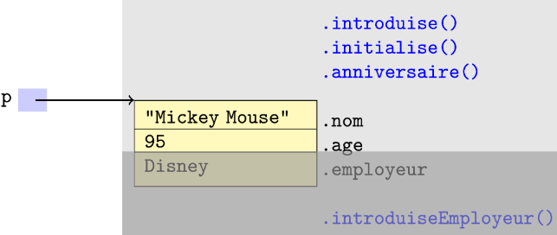
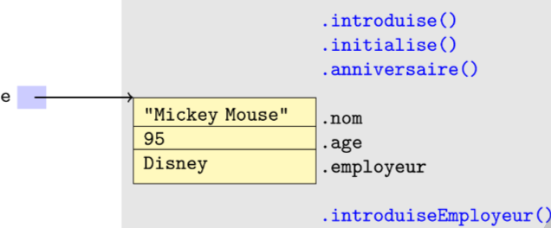
  - Ce masque détermine les méthodes et champs auxquels on peut accéder, même si l’objet réel (type effectif) possède plus de fonctionnalités.
  - $e$ voit tout l’objet et peut utiliser toutes les méthodes définies dans la classe $Employe$, car le type déclaré et le type effectif de l’objet sont $Employe$.
  - Quand on déclare un objet avec un type de classe parent, comme Personne, on « masque » les fonctionnalités spécifiques de la classe enfant ($Employe$) qui ne sont pas présentes dans la classe parent ;
  - $p$ voit uniquement la partie Personne de l’objet ;
  - Bien que $p$ soit un $Employe$ (type effectif), le compilateur ne le sait pas directement et ne permet donc que l’accès aux méthodes définies dans $Personne$.
Pourquoi l’affectation inversée est illégale
  - L’affectation $Employe e = new Personne("Mickey Mouse", 96);$ est interdite, car le type déclaré est plus spécifique que le type effectif ;
  - Un objet de type $Personne$ ne contient pas les informations ou les méthodes de la classe $Employe$ ;
  - Si cette affectation était autorisée, on aurait pu appeler des méthodes spécifiques à $Employe$ sur un objet qui ne les a pas réellement, ce qui entraînerait des erreurs à l’exécution.
Intérêt du polymorphisme
  - Grâce au polymorphisme, la version spécifique de la méthode $getRole$ propre à chaque sous-classe est appelée.
Un intérêt du polymorphisme : Traiter des objets uniformément, avec les méthodes qu’ils ont en commun, même s’ils sont de type effectif différent.

